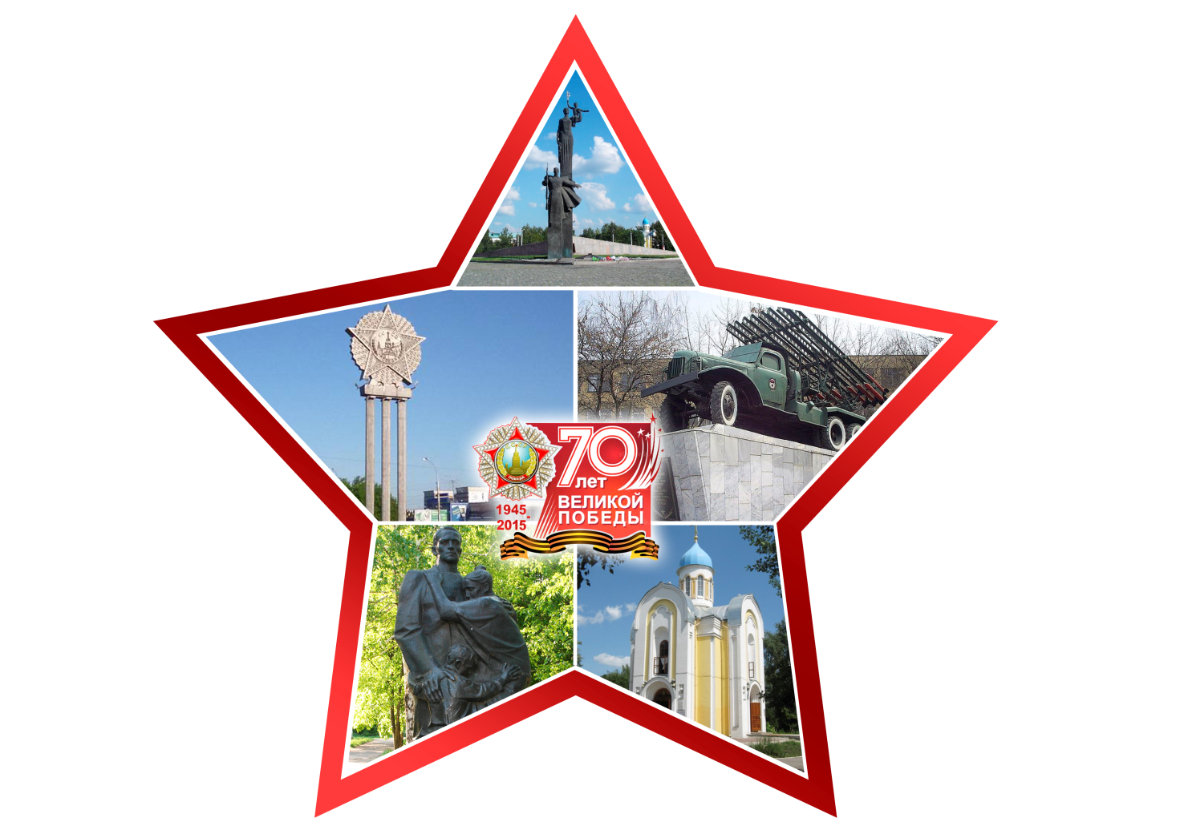***Муниципальное бюджетное учреждение***

*«Централизованная библиотечная система города Пензы»*

*Центральная городская публичная библиотека им. В. Г. Белинского*

***К 70-летию Великой Победы***

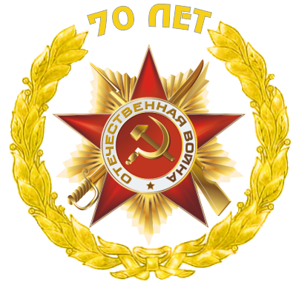

# 

**Память о Великой Отечественной войне**

**в скульптуре и архитектуре Пензы**

***Библиографический список литературы***

**Пенза 2015**

# 

Великому подвигу – вечная слава: память о Великой Отечественной войне в скульптуре и архитектуре Пензы : библиографический список литературы / сост. Н. Р. Мазанова, М. И. Лазарева. – Пенза: ЦГПБ им. В. Г. Белинского, 2015. – 32 с.

*От составителя*

**«Я с вами равный среди равных**

**Я камнем стал, но я живу**

**Вы, подарившие века мне,**

**Не забывайте ни на час,**

**Что я смотрю**

**На вас из камня».**

**(М. Максимов)**

*История России знала немало войн. Самая страшная, кровопролитная, самая определяющая для судеб мира - Великая Отечественная война 1941-1945 гг., 70-летний юбилей которой мы будем отмечать в этом году. Победа в Великой Отечественной войне была достигнута сверхвысокой ценой, которую пришлось заплатить и Сурскому краю. Из Пензы и области ушли на фронт более 300 тысяч человек, из которых не вернулись более 190 тысяч. В бронзе, граните и мраморе обелисков, скульптур, мемориальных досок, и названиях улиц и площадей Пенза увековечила память о славных воинах, ставших гордостью нашего города. Наиболее известным памятникам пензенцам – участникам Великой Отечественной войны посвящен данный список.*

*Представленная в списке литература группируется в 2-х разделах: 1. «Общие работы», 2. «Память о Великой Отечественной войне в скульптуре и архитектуре Пензы».*

*Внутри разделов материал расположен в алфавитном порядке.*

*Тематический список рассчитан на широкий круг читателей, интересующихся проблемами военной истории Пензенского края.*

# 

# Содержание

*От составителя* 4

Содержание 5

I. Общие работы 6

II. Память о Великой Отечественной войне в скульптуре и архитектуре Пензы 7

2.1. Монумент воинской и трудовой славы (Памятник Победы) 7

2.2. Храм-часовня Михайло-Архангела (св. Архистратига Божия) 10

2.3. Стела «Слава героям» 12

2.4. Памятник «Проводы» 13

2.5. Памятник «Артиллерийская самоходная установка «САУ-100» 14

2.6. Монумент «Реактивная установка «Катюша»» 15

2.7. Комплекс военной техники 17

2.8. Монумент «Автомобиль фронтовых дорог и ветеран послевоенных пятилеток» (Памятник военному автомобилю «ЗИС-5») 19

2.9. Памятник жертвам блокадного Ленинграда 20

2.10. Памятный камень в честь воинов 354 стрелковой дивизии 22

2.11. Памятный знак «Орден Победы» 23

2.12. Бюст В. Д. Гуляеву 24

2.13. Комплекс захоронений советских воинов, умерших от ран 25

2.14. Памятный знак авиаторам военного аэродрома «Терновка», действовавшего на территории Пензенского аэропорта в годы Великой Отечественной войны. Памятный знак «Самолет-И-16»(фрагмент лонжерона крыла) 28

2.15. Мемориальный комплекс «Энергетика» 29

2.16. Стела «Рабочим фабрики «Маяк революции», не вернувшимся с полей битв 1941-1945 гг.» 30

2.17. Стела «Бессмертен подвиг советского народа» 30

2.18. Стела «Их нет, но они с нами» 31

2.19. Стела «Они сражались за Родину» 31

2.20. Памятник артснабженцам Великой Отечественной войны 1941-1945 гг.. 32

2.21. Памятник И. К. Морозову – автору фразы на Рейхстаге "А мы из Пензы" 32

# I. Общие работы

[**Вержбовский, В.**](http://94.25.70.100/cgi-bin/zgate.exe?ACTION=follow&SESSION_ID=2440&TERM=%D0%92%D0%B5%D1%80%D0%B6%D0%B1%D0%BE%D0%B2%D1%81%D0%BA%D0%B8%D0%B9,,%20%D0%92.%5B1,1004,4,101%5D&LANG=rus)Памятники воспитывают патриотов / В. Вержбовский // Молодой ленинец. — 2010. — 9 февраля (№ 7). — С. 18.

О памятниках Пензы: "Проводы", "Катюша" и др.

**Мочалов, В. А.** Памятники воинской славы / В. А. Мочалов // Пензенская энциклопедия. – Москва: Большая Российская энциклопедия, 2001. – С. 428-429.

**Мочалов, В. А.** Памятники воинской славы [Электронный ресурс] / В. А. Мочалов // Пензенская электронная энциклопедия. – Режим доступа:

<http://94.25.70.110/encyc/article.php?id=2150&word=%EF%E0%EC%FF%F2%ED%E8%EA%E8>.

**Мочалов, В. А.** Памятные знаки / В. А. Мочалов // Пензенская энциклопедия. – Москва: Большая Российская энциклопедия, 2001. – С. 430-431.

**Мочалов, В. А.** Памятные знаки [Электронный ресурс] / В. А. Мочалов // Пензенская электронная энциклопедия. – Режим доступа: http://94.25.70.110/encyc/article.php?id=2142&word=%F1%E0%EC%EE%F5%EE%E4%ED%E0%FF%20%F3%F1%F2%E0%ED%EE%E2%EA%E0

**Памятники. Памятники Пензы** [Электронный ресурс] // Туризм и отдых в Пензенской области. – Режим доступа: <http://welcome2penza.ru/attractions/15/#start>.

**Памятники истории и архитектуры** // Все о Пензе: в 2- т. Т. 1. – Пенза, 1998 г. – С. 39-66.

**Памятники Пензы** [Электронный ресурс] // Пензе 350 лет. – Режим доступа: <http://penze350.ru/page7>.

**Савин, О. М.** В памяти народной / О. М. Савин // Пенза: очерк-путеводитель. – Пенза: Приволжское книжное издательство, 1978. – С. 41-52.

О том, как увековечена память о Великой Отечественной войне в Пензе.

**Список памятников Пензы** [Электронный ресурс] // Википедия. – Режим доступа:

<https://ru.wikipedia.org/wiki/%D0%A1%D0%BF%D0%B8%D1%81%D0%BE%D0%BA_%D0%BF%D0%B0%D0%BC%D1%8F%D1%82%D0%BD%D0%B8%D0%BA%D0%BE%D0%B2_%D0%9F%D0%B5%D0%BD%D0%B7%D1%8B>.

**Хранят живые память** / Муниципальное учреждение «Централизованная библиотечная система детских библиотек города Пензы», Центральная городская детская библиотека, 2000. – 8 с.

# II. Память о Великой Отечественной войне

# в скульптуре и архитектуре Пензы

## 2.1. Монумент воинской и трудовой славы (Памятник Победы)

Монумент был воздвигнут к 30-летию Победы и открыт 9 мая 1975 года. Его разместили в новом, только что застроенном районе, центральной магистралью которого стал Проспект Победы, берущей начало от площади Победы. В её центре и был расположен монумент, посвящённый подвигу пензенцев в годы Великой Отечественной войны.

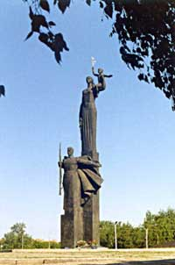В искусственный холм, на котором установлена скульптурная группа, врезана пятиконечная звезда. Гранитные лестничные марши, ведущие к монументу, обращены к пяти улицам Трудовой, Луначарского, Коммунистической, Карпинского, проспекту Победы. На вершине холма на гранитном пьедестале фигура Матери-Родины с ребёнком на плече. У подножья пьедестала бронзовая фигура воина-защитника в плащ-

палатке с винтовкой в руке. В звёздной чаше перед ними – Вечный огонь, на плитах текст: «Слава их вечна, память о них священна».

В нише одного из гранитных ступенчатых сходов хранится Памятная книга с именами 100 185 погибших земляков, выявленных к открытию мемориала.

Создателями монумента являются скульптор В. Г. Козенюк, Н. А. Теплов (уроженец села Чемодановки, выпускник Пензенского художественного училища), заслуженный деятель искусств РСФСР Г. Д. Ястребенецкий, архитектор В. А. Сохин.

***

[**Белякова, В.**](http://94.25.70.100/cgi-bin/zgate.exe?ACTION=follow&SESSION_ID=3776&TERM=%D0%91%D0%B5%D0%BB%D1%8F%D0%BA%D0%BE%D0%B2%D0%B0,%20%D0%92.%5B1,1004,4,101%5D&LANG=rus)Мы перед Родиной честны / В. Белякова // Пензенская правда. — 2000. — 11 мая. — С. 1-2.

О храме-часовне, мемориале боевой славы и празднике победы.

[**Кулакова, Е.**](http://82.209.64.63/cgi-bin/zgate.exe?ACTION=follow&SESSION_ID=7708&TERM=%D0%9A%D1%83%D0%BB%D0%B0%D0%BA%D0%BE%D0%B2%D0%B0,%20%D0%95.%5B1,1004,4,101%5D&LANG=rus) Во имя тех, кто победил. / Елена Кулакова; фото А. Назарова // Пензенская правда. — 2013. — 14 мая (№ 34). — С. 9 : 2 фото.

История появления в Пензе памятника Победы.

**Монумент воинской и трудовой славы:** (памятка) / Муниципальное учреждение «Централизованная библиотечная система детских библиотек города Пензы», Центральная городская детская библиотека, 1998. – 6 с.

**Монумент воинской и трудовой Славы (Пенза)** [Электронный ресурс] // Википедия. – Режим доступа: <https://ru.wikipedia.org/wiki/%D0%9C%D0%BE%D0%BD%D1%83%D0%BC%D0%B5%D0%BD%D1%82_%D0%B2%D0%BE%D0%B8%D0%BD%D1%81%D0%BA%D0%BE%D0%B9_%D0%B8_%D1%82%D1%80%D1%83%D0%B4%D0%BE%D0%B2%D0%BE%D0%B9_%D0%A1%D0%BB%D0%B0%D0%B2%D1%8B_(%D0%9F%D0%B5%D0%BD%D0%B7%D0%B0)>.

**Мочалов, В. А.** Монумент воинской и трудовой славы [Электронный ресурс] / В. А. Мочалов // Пензенская электронная энциклопедия. – Режим доступа: <http://94.25.70.110/encyc/article.php?id=1841&word=%EC%EE%ED%F3%EC%E5%ED%F2>.

**Мочалов, В. А.** Монумент воинской и трудовой славы / В. А. Мочалов // Пензенская энциклопедия. – Москва: Большая Российская энциклопедия, 2001. – С. 349.

**Проспект Победы. Монумент воинской и трудовой славы //** Все о Пензе: в 2-х т. Т. 1. – Пенза: Репортер, 1998. – С. 63.

[**Рябихина, Л.**](http://82.209.64.63/cgi-bin/zgate.exe?ACTION=follow&SESSION_ID=5652&TERM=%D0%A0%D1%8F%D0%B1%D0%B8%D1%85%D0%B8%D0%BD%D0%B0,%20%D0%9B.%5B1,1004,4,101%5D&LANG=rus) Пришла пора / Л. Рябихина // Аргументы и факты. — 2014. — 2-8 июля (№ 27) ; Аиф-Пенза. — С. 1 : 1 фото. — (Город).

О реставрации монумента воинской и трудовой Славы на проспекте Победы.

**Савин, О. М.** Пенза: очерк-путеводитель / О. М. Савин. – Пенза: Приволжское книжное издательство, 1978. – С. 132.

## 2.2. Храм-часовня Михайло-Архангела (св. Архистратига Божия)

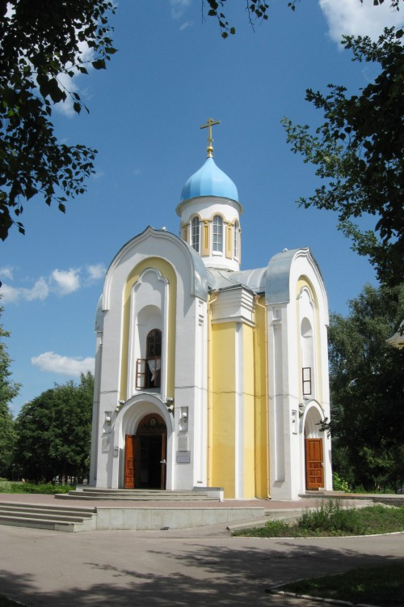построена в ознаменование 55-летия Победы в Великой Отечественной войне. Храм был заложен на проспекте Победы в 2000 году. 10 марта состоялся молебен по случаю закладки храма-часовни. А уже 9 мая этого же года к празднованию 55-летия Победы в Великой Отечественной войне 1941-1945 гг. в храме была отслужена первая панихида по погибшим воинам, а также и по всем христианам, поскольку в этот год День Победы совпал с Радоницей –

днем поминовения усопших. Инициаторами строительства храма стали губернатор Пензенской области и глава города Пензы.

Храм во имя Архистратига Михаила, построенный по проекту Виктора Герасимова, имеет центрическую крестообразную в плане форму. Его четверик несет на себе световой барабан, покрытый шлемовидной главой. Каждая сторона отмечена ризалитом, имеющим вид килевидной закомары. У восточного ризалита устроен полукруглый алтарный выступ, а три других прорезаны портальными входами. Образ Михайло-Архангельского храма, навеянный мотивами древнерусской архитектуры, удачно вписывается в облик проспекта Победы, поскольку неподалеку расположен мемориал воинской доблести и трудовой славы жителей Пензы.

Здесь ежегодно 23 февраля и 9 мая проходят торжественные шествия и возложения венков. Теперь память о погибших воинах отмечается не только по-мирскому, но и по-церковному, как и велось испокон веков на Руси. Архангел Михаил считается предводителем воинства небесного и покровителем военных.

***

[**Белякова, В.**](http://94.25.70.100/cgi-bin/zgate.exe?ACTION=follow&SESSION_ID=3776&TERM=%D0%91%D0%B5%D0%BB%D1%8F%D0%BA%D0%BE%D0%B2%D0%B0,%20%D0%92.%5B1,1004,4,101%5D&LANG=rus) Мы перед Родиной честны / В. Белякова // Пензенская правда. — 2000. — 11 мая. — С. 1-2.

О храме-часовне, мемориале боевой славы и празднике победы.

[**Пискунов, В.**](http://94.25.70.100/cgi-bin/zgate.exe?ACTION=follow&SESSION_ID=3776&TERM=%D0%9F%D0%B8%D1%81%D0%BA%D1%83%D0%BD%D0%BE%D0%B2,%20%D0%92.%5B1,1004,4,101%5D&LANG=rus) И помнит мир спасенный / В. Пискунов // Пензенская правда. — 2000. — 4 апреля — С. 3.

Освещение храма-часовни архистратига Божия Михаила со всеми небесными силами на площади Победы.

[**Сизова, Н.**](http://94.25.70.100/cgi-bin/zgate.exe?ACTION=follow&SESSION_ID=3776&TERM=%D0%A1%D0%B8%D0%B7%D0%BE%D0%B2%D0%B0,%20%D0%9D.%5B1,1004,4,101%5D&LANG=rus)У храма-часовни - новое расписание / Н. Сизова // Мир людей. — 2000. — 2 августа (№ 31). — С. 3.

О храме-часовне св. Архистратига Михаила (в сквере напротив памятника Победы).

[**Храм-часовня Михаила Архангела (св. Архистратига Божия Михаила)**](http://penzalife.info/sight/4439-chasovnya-michail) [Электронный ресурс] // Пенза Лайф Инфо. – Режим доступа: http://penzalife.info/sight/4439-chasovnya-michail.

## 2.3. Стела «Слава героям»

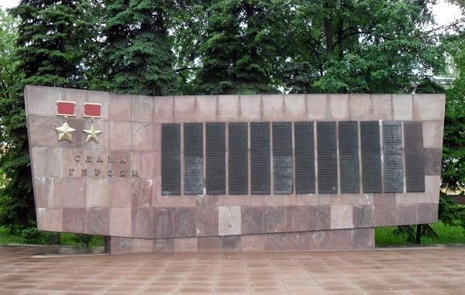Монумент славы воинам - героям Советского Союза, кавалерам ордена Славы трех степеней, героям Социалистического труда. Открыт 9 мая 1970 года. До мая

2011 г. находился в сквере рядом с Советской площадью.

Представляет собой раскрытую книгу, на страницах которой навечно записаны имена пензенцев - 37 кавалеров ордена Славы,

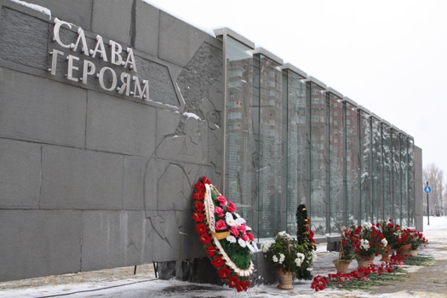более 200 Героев Советского Союза и 127 Героев Социалистического Труда. В 2011 году стела была обновлена и перенесёна на набережную реки Суры в район стелы "Росток".

***

**Дворянов, Ф.** Пенза: путеводитель / Ф. Дворянов, О. Савин. – Пенза: Приволжское книжное издательство, Пензенское отделение, 1972. – С. 48-51.

**Савин, О. М.** Пенза: очерк-путеводитель / О. М. Савин. – Пенза: Приволжское книжное издательство, 1978. – С. 48-50.

**Стела «Слава героям »** [Электронный ресурс] // Никто не забыт, ничто не забыто. – Режим доступа: <http://58.fskn.ru/1945/notforgotten.asp>.

О памятниках Пензы: «Катюша», стела «Слава героям», Холм Славы в Кузнецке, Воинский мемориал в Башмаково.

**Улица Московская. Стела «Слава героям»** // Все о Пензе: в 2-х т. Т. 1. – Пенза: Репортер, 1998. – С. 58.

## 2.4. Памятник «Проводы»

Памятник расположен на пересечении улиц Куйбышева и Тамбовской, по соседству с музеем народного творчества. Он представляет собой скульптурную композицию: прощание жены и сына с мужем и отцом, уходящим на фронт.

Памятник установлен на месте, где в годы войны располагался призывной пункт, с которого было отправлено на фронт более 6000 пензенцев. Справа от лицевой части памятника расположено несколько капсул с землей, привезенной из Европы, в т. ч. Германии, из мест боев, в которых участвовали фронтовики-пензенцы.

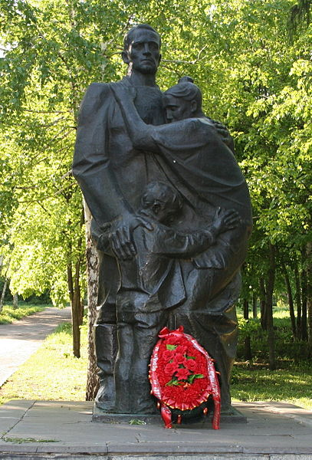Рядом с капсулами на мраморе выгравированы строки из стихотворения поэтессы Ларисы Яшиной:

«Колонны шли за горизонт…

Где ты, земляк наш, только не был,

Отсюда начинался фронт,

Отсюда виделась Победа!»

Памятник был открыт в октябре 1989 г. (работа скульптора В. Г. Курдова).

**\*\*\***

[**Вержбовский, В.**](http://94.25.70.100/cgi-bin/zgate.exe?ACTION=follow&SESSION_ID=2440&TERM=%D0%92%D0%B5%D1%80%D0%B6%D0%B1%D0%BE%D0%B2%D1%81%D0%BA%D0%B8%D0%B9,,%20%D0%92.%5B1,1004,4,101%5D&LANG=rus)Памятники воспитывают патриотов / В. Вержбовский // Молодой ленинец. — 2010. — 9 февраля (№ 7). — С. 18.

О памятниках Пензы "Проводы", "Катюша", музее военной техники.

[**Исайчева, Г.**](http://94.25.70.100/cgi-bin/zgate.exe?ACTION=follow&SESSION_ID=3440&TERM=%D0%98%D1%81%D0%B0%D0%B9%D1%87%D0%B5%D0%B2%D0%B0,%20%D0%93.%5B1,1004,4,101%5D&LANG=rus) Отсюда виделась Победа / Г. Исайчева // Пензенская правда. — 2010. — 30 ноября (№ 90). — С. 8.

О памятнике "Проводы" на улице Тамбовской города Пензы.

**О доблести, о подвигах, о славе и любви** // Пензенская правда. — 2010. — 15 июня (№ 43). — С. 9.

Памятные места Пензы: монумент "Проводы", памятник Мейерхольду, скульптура "Ника без головы", скульптурная группа "Семья", памятник Первопоселенцу.

**Памятник «Проводы»** [Электронный ресурс] // Википедия. – Режим доступа: <https://ru.wikipedia.org/wiki/%D0%9F%D0%B0%D0%BC%D1%8F%D1%82%D0%BD%D0%B8%D0%BA_%C2%AB%D0%9F%D1%80%D0%BE%D0%B2%D0%BE%D0%B4%D1%8B%C2%BB>.

**Улица Тамбовская. Памятник воинам-пензенцам** // Все о Пензе: в 2-х т. Т. 1. – Пенза: Репортер, 1998. – С. 66.

## 2.5. Памятник «Артиллерийская самоходная установка «САУ-100»

Самоходная артиллерийская установка «САУ-100» была установлена в сквере рядом с памятником Победы в мае 2008 года.

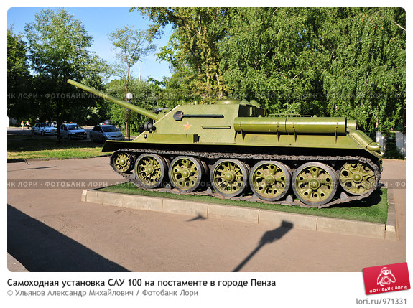Эту самоходку сконструировали на базе Т-34 в ответ на усиление брони фашистских танков в 1944 году. 100-миллиметровая пушка могла поразить практически любую вражескую технику. С мотором в 520

лошадиных сил 32-тонная установка разгонялась до 50 километров в час. Мощь самоходки после войны использовали пензенские железнодорожники. САУ-100 с отпиленной пушкой выполняла функции тягача. Когда техника пришла в негодность, ее оставили

возле железной дороги. Спустя 15 лет забвенья САУ-100 нашла свое место около памятника Победы.

**\*\*\***

**В Пензе установили еще один памятник войне** [Электронный ресурс] // Пенза православная в начале XI века: информационно-просветительский сайт. – Режим доступа: <http://pravoslavie58region.ru/index.php?loc=vesti-1136.htm>.

## 2.6. Монумент «Реактивная установка «Катюша»»

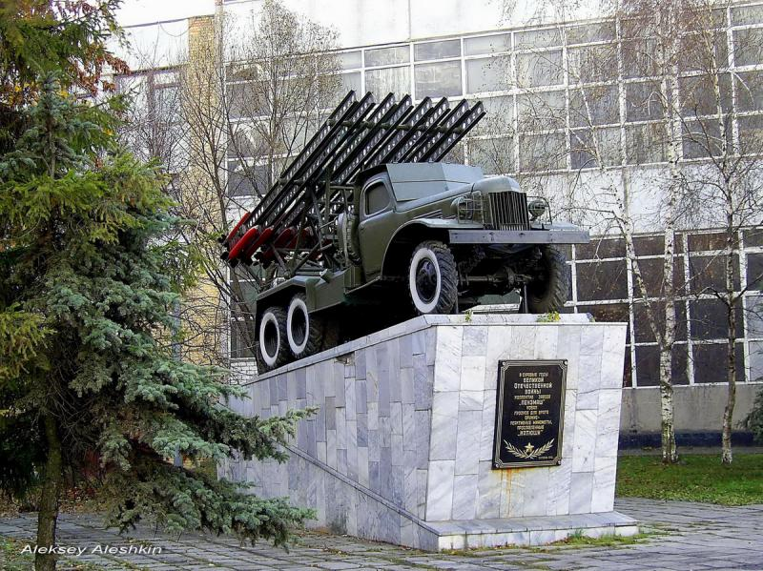Сначала этот памятник находился около краеведческого музея, но после появления там танка и пушки его было решено перенести к заводу Пензмаш. Именно на этом заводе в военные годы производились эти грозные

орудия. Машиностроительное предприятие было создано на территории бывшей бисквитной фабрики в 1941 году на базе эвакуированного Харьковского завода прядильных машин. На предприятии выпускались наводящие устройства к реактивным установкам «Катюша». Монумент был установлен в ноябре 1982 года на углу улиц Баумана и Свердлова. На мраморной доске пьедестала надпись: «В суровые годы Великой Отечественной войны коллектив завода «Пензмаш» ковал грозное для врага оружие: реактивные минометы, прославленные «Катюши».

«Катюша» – это неофициальное название систем залпового огня, наводивших ужас на немцев во время войны. Именно это уникальное оружие позволило выиграть множество битв. Во время пуска реактивных ракет издавался пронзительный гул, который устрашающе действовал на противника. По этой причине, немецкие оккупанты прозвали БМ — «сталинскими оргấнами» (ударение на второй слог). В простонародье реактивную систему залпового огня (РСЗО) называют «Катюшей». Название происходит от аббревиатуры КАТ — «Костиковские автоматические термические». Сам же Костиков являлся разработчиком реактивных снарядов к системе залпового огня БМ-13.

**\*\*\***

[**Вержбовский, В.**](http://94.25.70.100/cgi-bin/zgate.exe?ACTION=follow&SESSION_ID=2440&TERM=%D0%92%D0%B5%D1%80%D0%B6%D0%B1%D0%BE%D0%B2%D1%81%D0%BA%D0%B8%D0%B9,%20%D0%92.%5B1,1004,4,101%5D&LANG=rus)Зачем нам столько памятников? / В. Вержбовский // Аргументы и факты. — 2010. — 17-23 ноября (№ 46); АиФ-Пенза. - С. 9.

О выработке единой концепции развития скульптурного и монументального оформления города Пензы.

[**Вержбовский, В.**](http://94.25.70.100/cgi-bin/zgate.exe?ACTION=follow&SESSION_ID=2440&TERM=%D0%92%D0%B5%D1%80%D0%B6%D0%B1%D0%BE%D0%B2%D1%81%D0%BA%D0%B8%D0%B9,,%20%D0%92.%5B1,1004,4,101%5D&LANG=rus) Памятники воспитывают патриотов / В. Вержбовский // Молодой ленинец. — 2010. — 9 февраля (№ 7). — С. 18.

О памятниках Пензы "Проводы", "Катюша", о музее военной техники.

**Мочалов, В. А.** Памятные знаки / В. А. Мочалов // Все о Пензе: в 2-х т. Т. 1. – Пенза: Репортер, 1998. – С. 39-40.

**Памятник «Катюша»** [Электронный ресурс] // Никто не забыт, ничто не забыто. – Режим доступа: <http://58.fskn.ru/1945/notforgotten.asp>.

О памятниках Пензы: «Катюша», стела «Слава героям», Холм Славы в Кузнецке, Воинский мемориал в Башмаково.

**\*\*\***

## 2.7. Комплекс военной техники

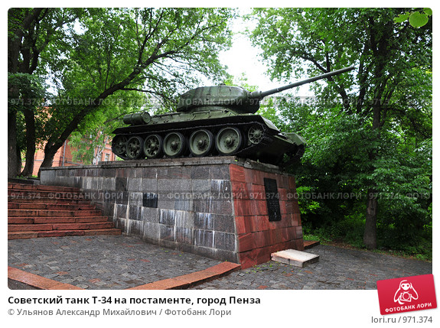Комплекс военной техники: «Танк» - Т-34 из колонны «Пензенский комсомолец», 122 мм гаубица М-30 образца 1938 года, 2 гаубицы 122 мм. Комплекс расположен у Пензенского

краеведческого музея. Памятник посвящен пензенцам, жертвовавшим свои деньги на строительство военной техники, отправляемой на фронт в Великую Отечественную войну.

В годы войны пензенскими комсомольцами были собраны средства (более ста тридцати миллионов рублей) на постройку танковой колонны, подводной лодки и торпедных катеров.

Тот танк, что установлен у краеведческого музея, прибыл в Пензу в 1982 году из военной части в Оренбурге. До Пензы он доехал по железной дороге, а до места своего назначения своим ходом.

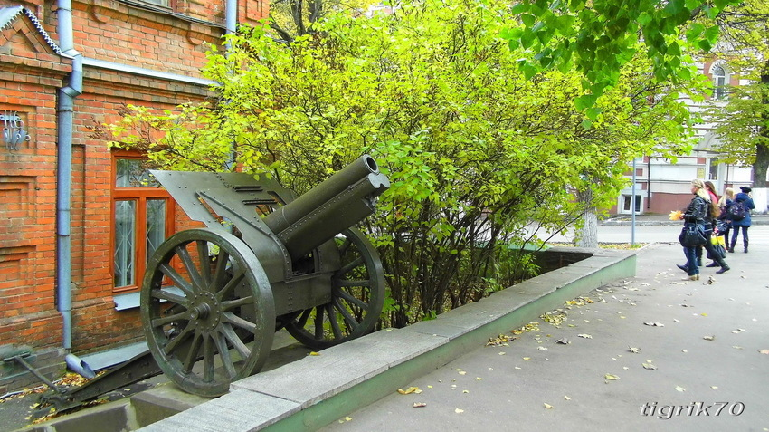Неизвестно, был ли именно этот танк в боях, но даже сейчас он находится в полной боевой готовности и полностью рабочем техническом состоянии. Первоначально Т-34 находился во дворе музея, а

потом по проекту архитектора Кутырева была сделана памятная доска и насыпь. Летом 1981 года танк водрузили на постамент. Пушка, а точнее гаубица (отличается от пушки методом стрельбы) установлена рядом с танком. Такие орудия были на вооружении армии все военные годы и внесли свой немалый вклад в победу над фашизмом.

**\*\*\***

[**Ардеев, А.**](http://94.25.70.100/cgi-bin/zgate.exe?ACTION=follow&SESSION_ID=3440&TERM=%D0%90%D1%80%D0%B4%D0%B5%D0%B5%D0%B2,%20%D0%90.%5B1,1004,4,101%5D&LANG=rus)"Пензенский донор" на постаменте / А. Ардеев // Пензенская правда. — 1995. — 9 сентября.

О танке, построенном в годы Великой Отечественной войны на средства пензенских доноров.

[**Вержбовский, В.**](http://94.25.70.100/cgi-bin/zgate.exe?ACTION=follow&SESSION_ID=2440&TERM=%D0%92%D0%B5%D1%80%D0%B6%D0%B1%D0%BE%D0%B2%D1%81%D0%BA%D0%B8%D0%B9,%20%D0%92.%5B1,1004,4,101%5D&LANG=rus) Зачем нам столько памятников? / В. Вержбовский // Аргументы и факты. — 2010. — 17-23 ноября (№ 46); АиФ-Пенза. — С. 9.

О единой концепции дальнейшего развития скульптурного и монументального оформления города Пензы.

[**Милушев, Ю.**](http://94.25.70.100/cgi-bin/zgate.exe?ACTION=follow&SESSION_ID=3440&TERM=%D0%9C%D0%B8%D0%BB%D1%83%D1%88%D0%B5%D0%B2,%20%D0%AE.%5B1,1004,4,101%5D&LANG=rus) "Мы теперь родные по крови" / Ю. Милушев // Пензенская правда. — 1995. — 15 февраля.

Об областной станции переливания крови и о пензенских донорах, на средства которых был построен танк во время Великой Отечественной войны.

**Монумент «Танк Т-34 «Пензенский комсомолец»** // Все о Пензе: в 2-х т. Т. 1. – Пенза: Репортер, 1998. – С. 49.

[**Шибаев, А**](http://94.25.70.100/cgi-bin/zgate.exe?ACTION=follow&SESSION_ID=3440&TERM=%D0%A8%D0%B8%D0%B1%D0%B0%D0%B5%D0%B2,%20%D0%90%5B1,1004,4,101%5D&LANG=rus)**.** Откуда в Пензе появился легендарный танк Т-34? / А. Шибаев // Аргументы и факты в Пензе. — 2002. — № 25. — С. 6.

Об истории появления танка, находящегося у краеведческого музея.

## 2.8. Монумент «Автомобиль фронтовых дорог и ветеран послевоенных пятилеток»

## (Памятник военному автомобилю «ЗИС-5»)

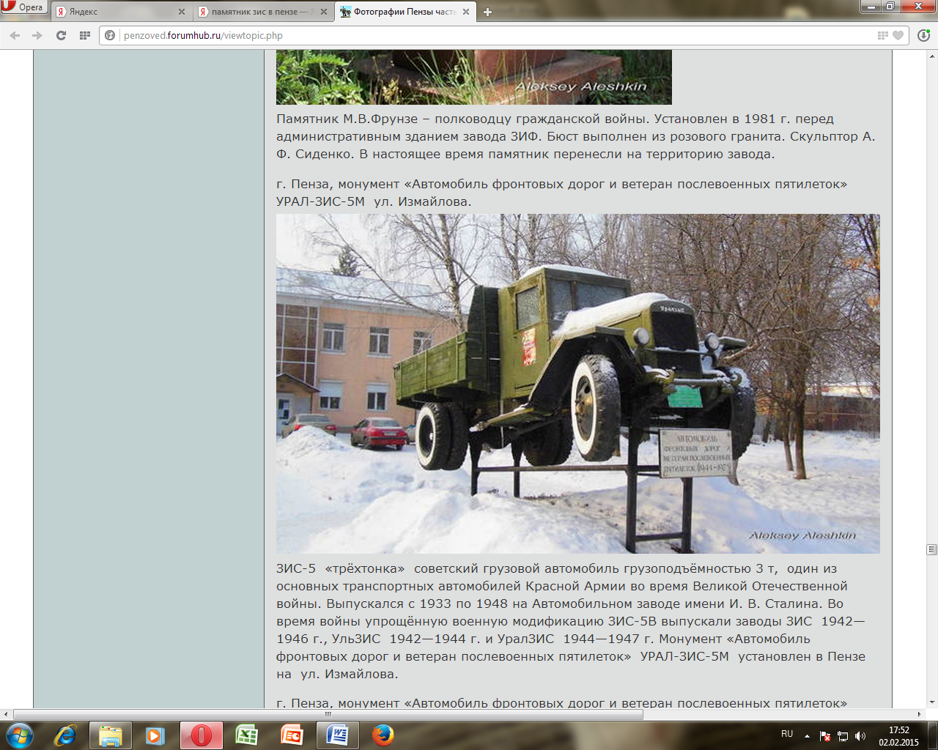ЗИС-5 «трёхтонка» советский грузовой автомобиль грузоподъёмностью 3 т, один из основных транспортных автомобилей Красной Армии во время Великой Отечественной войны.

Выпускался с 1933 по 1948 на Автомобильном заводе имени И. В. Сталина.

Монумент «Автомобиль фронтовых дорог и ветеран послевоенных пятилеток» УРАЛ-ЗИС-5М установлен в Пензе на ул. Измайлова. Этот грузовик был выпущен на конвейере Уральского автомобильного завода в 1944 году и был направлен на фронт. До 70-х годов прошлого века грузовик находился в рабочем состоянии. Затем он занял почетное место в сквере.

В 2007 году автомобиль разобрали в связи со строительством путепровода и передали на хранение автоколонне. В 2010 году автомобиль покрасили, заменили некоторые детали и снова установили на постамент.

**\*\*\***

**В Пензе восстановлен памятник легендарному «Захару»** [Электронный ресурс] // Автомобильный завод «Урал». – Режим доступа: http://www.uralaz.ru/about/news/novosti_produkta/v-penze-vosstanovlen-pamyatnik-legendarnomu-zakharu-/.

**В Пензе восстановили исторический памятник** [Электронный ресурс] // УралМобиле. – Режим доступа: http://www.uralmob.ru/news/238.

## 2.9. Памятник жертвам блокадного Ленинграда

открылся в Пензе на пересечении улиц Ленинградской и Мира 27 января 2014 года в день 70-летия снятия блокады. Памятник открыли 27 блокадников и защитников Ленинграда.

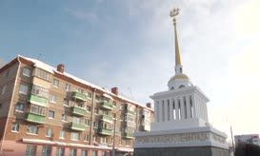Памятник представляет собой копию завершения здания Адмиралтейства в Санкт-Петербурге, наверху находится флюгер - шпиль и кораблик. Основание памятника выполнено из искусственного камня,

имитирующего гранит, а шпиль и кораблик - из металла.

Общая высота монумента составит 9,5 метров. Стоимость памятника на улице Ленинградской составила около одного миллиона рублей, это деньги спонсоров.

***

[**Байкина, О.**](http://82.209.64.63/cgi-bin/zgate.exe?ACTION=follow&SESSION_ID=5708&TERM=%D0%91%D0%B0%D0%B9%D0%BA%D0%B8%D0%BD%D0%B0,%20%D0%9E.%5B1,1004,4,101%5D&LANG=rus)Эхо блокадного Ленинграда / Ольга Байкина; фото А. Патанина // Наша Пенза. — 2014. — 29 января-4 февраля (№ 5). — С. 1: 4 фото.

В Пензе открыли памятник "Героям блокадного Ленинграда.

[**Беляков,**](http://82.209.64.63/cgi-bin/zgate.exe?ACTION=follow&SESSION_ID=5708&TERM=%D0%9B%D0%B8%D1%82%D0%B2%D0%B8%D0%BD%D0%BE%D0%B2,%20%D0%90.%5B1,1004,4,101%5D&LANG=rus) **В.** Чтобы помнили / Владислав Беляков // Пензенская правда. — 2014. — 28 января (№ 7). — С. 2 : 2 фото. — (События неделя).

В Пензе открыли памятник "Героям блокадного Ленинграда".

**В Пензе открыли памятник героям блокадного Ленинграда** [Электронный ресурс] // RG RU. - Режим доступа: <http://www.rg.ru/2014/01/27/reg-pfo/pamyatnik-anons.html>.

[**Киселева, Я.**](http://94.25.70.100/cgi-bin/zgate.exe?ACTION=follow&SESSION_ID=3164&TERM=%D0%9A%D0%B8%D1%81%D0%B5%D0%BB%D0%B5%D0%B2%D0%B0,%20%D0%AF.%5B1,1004,4,101%5D&LANG=rus) Пенза оказалась раем для блокадников / Янина Киселева // Комсомольская правда. — 2014. — 30 января-6 февраля (№ 5-т). — С. 13.

Об открытии мемориала в Пензе "Героям блокадного Ленинграда" в январе 2014 года и воспоминания детей-блокадников, которых эвакуировали в Пензенскую область. – Режим доступа: [http://192.168.4.2/kraytxt/reader.php?dir=E:\Text\G10\2011\Fb\KP_2014.30.01-06.02_C. 13.pdf](http://192.168.4.2/kraytxt/reader.php?dir=E:%5CText%5CG10%5C2011%5CFb%5CKP_2014.30.01-06.02_C.%2013.pdf).

[**Литвинов, Я.**](http://94.25.70.100/cgi-bin/zgate.exe?ACTION=follow&SESSION_ID=3440&TERM=%D0%9B%D0%B8%D1%82%D0%B2%D0%B8%D0%BD%D0%BE%D0%B2,%20%D0%AF.%5B1,1004,4,101%5D&LANG=rus)В Пензе появится памятник блокадникам Ленинграда / Ян Литвинов // Комсомольская правда. — 2013. — 27 ноября (№-154). — С. 5.

Монумент блокадникам Ленинграда планируют установить на пересечении ул. Ленинградской и Мира.

[**Ручкина, А.**](http://82.209.64.63/cgi-bin/zgate.exe?ACTION=follow&SESSION_ID=7772&TERM=%D0%A0%D1%83%D1%87%D0%BA%D0%B8%D0%BD%D0%B0,%20%D0%90.%5B1,1004,4,101%5D&LANG=rus)На перекрёстке улиц Мира и Ленинградской открыли памятник блокадникам / Алина Ручкина // Комсомольская правда+Экстра-КП. — 2014. — 28 января. — С. 6 : 1 фото. — (Картина дня: Пенза-Саранск).

Об открытии в Пензе памятника "Героям блокадного Ленинграда".

## 2.10. Памятный камень в честь воинов 354 стрелковой дивизии

Памятный камень в парке в честь воинов 354 стрелковой дивизии на территории Пензенской таможни (г. Пенза, ул. Аустрина, 160) был установлен в 2000 году.

354-я стрелковая дивизия формировалась в Пензенской области с 15 августа 1941 года. Бойцы и командиры дивизии героически сражались на фронтах Великой Отечественной войны. Дивизия участвовала в битве за Москву, Курской битве, операции «Багратион», Берлинской операции и других сражениях Великой Отечественной войны. 354-я стрелковая дивизия награждена орденами Ленина, Красного Знамени и Суворова II-й степени. В 1944 году ей присвоено почетное наименование «Калинковичская» за освобождение г. Калинковичи в Белоруссии.

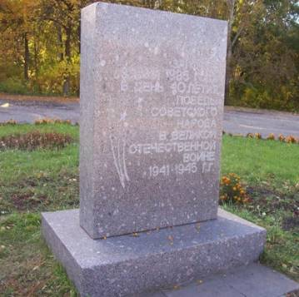Имя 354-й стрелковой дивизии присвоено средней школе № 49 г. Пензы, улицам в Пензе и Кузнецке и парку на территории Пензенской таможни.

На здании 49-й школы установлена мемориальная доска, а в парке – памятный камень. Памятники и музеи,

посвященные 354-й стрелковой дивизии, также есть в Москве (Зеленограде). **\*\*\***

[**Гулина, Л.**](http://82.209.64.63/cgi-bin/zgate.exe?ACTION=follow&SESSION_ID=7300&TERM=%D0%93%D1%83%D0%BB%D0%B8%D0%BD%D0%B0,%20%D0%9B.%5B1,1004,4,101%5D&LANG=rus) Колонны шли за горизонт / Л. Гулина // Пензенская правда. — 2011. — 16 сентября (№ 73). — С. 15 : 1 фото. — (Помним, гордимся).

15 сентября 2011 года - 70-лет со дня формирования в Пензе 354-ой стрелковой дивизии.

**Дорогами героев** // Наша Пенза. — 2013. — 23-29 октября (№ 43). — С. 8 : 2 фото. — (Служить России!).

О 354-й стрелковой дивизии, сформированной в 1941 году на территории Пензенской области.

[**Николаев, В.**](http://82.209.64.63/cgi-bin/zgate.exe?ACTION=follow&SESSION_ID=7300&TERM=%D0%9D%D0%B8%D0%BA%D0%BE%D0%BB%D0%B0%D0%B5%D0%B2,%20%D0%92.%5B1,1004,4,101%5D&LANG=rus) В сорок первом на 41-м / Валерий Николаев // Наша Пенза. — 2015. — 30 декабря-13 января (№ 1-2). — С. 17 : 2 фото. — (К 70-летию Победы).

О 354-й стрелковой дивизии, сформированной на территории Пензенской области.

[**Тонков, И.**](http://82.209.64.63/cgi-bin/zgate.exe?ACTION=follow&SESSION_ID=7300&TERM=%D0%A2%D0%BE%D0%BD%D0%BA%D0%BE%D0%B2,%20%D0%98.%5B1,1004,4,101%5D&LANG=rus)Непобедимая дивизия / И. Тонков; фото автора // Наша Пенза. — 2011. — 11-17 августа (№ 32). — С. 10 : 1 фото. — (Память. Дата).

К 70-летию формирования в Пензе 354-ой стрелковой дивизии.

**354-я стрелковая дивизия** [Электронный ресурс] // Википедия. – Режим доступа: <https://ru.wikipedia.org/wiki/354-%FF_%F1%F2%F0%E5%EB%EA%EE%E2%E0%FF_%E4%E8%E2%E8%E7%E8%FF>.

## 2.11. Памятный знак «Орден Победы»

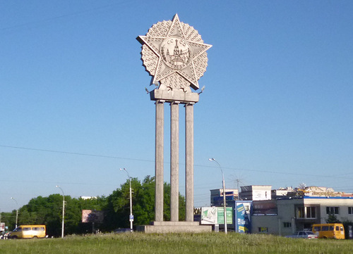Орден Победы возвышается на трех колоннах. Внутри звезды изображен кремль и написано СССР, Победа. Памятник Звезда Победы в Пензе расположена на проспекте Победы.

**\*\*\***

**Звезда Победы** [Электронный ресурс] // Пенза Лайф Инфо. – Режим доступа: <http://penzalife.info/sight/2640-zvezda-pobedy>.

**Монумент «Звезда Победы»** // Penza Gid. – Режим доступа: <http://www.penza-gid.ru/place/2354-zvezda_pobedy>.

## гуляев2.12. Бюст В. Д. Гуляеву

Бюст летчика-истребителя Василия Дмитриевича Гуляева (1911-1941), участника боев в Испании, участника советско-финской и Великой Отечественной войн, геройски погибшего в 1941 году, бывшего ученика школы № 2, был установлен на территории школы (ул. Луговая, 1) 31 мая 1968 года.

Автор – скульптор В. Г. Курдов.

**\*\*\***

**Бюст В. Д. Гуляева** [Электронный ресурс] // Туризм и отдых в Пензенской области. – Режим доступа: http: //welcome2penza.ru/attractions/197/15/#start.

**Мойсиевич, Г.** Презентация "Могила лётчика-героя" [Электронный ресурс] / Г. Мойсиевич // Алые паруса: проект для одаренных детей [социальной сети nsportal.ru](http://nsportal.ru/). – Режим доступа: <http://nsportal.ru/ap/library/drugoe/2014/10/28/prezentatsiya-mogila-lyotchika-geroya>.

**Улица Луговая. Бюст В. Д. Гуляеву** // Все о Пензе: в 2-х т. Т. 1. – Пенза: Репортер, 1998. – С. 57.

## 2.13. Комплекс захоронений советских воинов, умерших от ран

В годы Великой Отечественной войны в г. Пензе размещалось несколько госпиталей для раненых бойцов. Воинов, умерших от ран, хоронили на Мироносицком и Митрофаньевском кладбищах, в результате чего здесь сложился целый комплекс захоронений. Могилы неоднократно обустраивались с заменой надгробий. Также устанавливались новые памятники.

Весь комплекс воинских захоронений на *Мироносицком кладбище* территориально можно разбить на пять участков, которые расположены

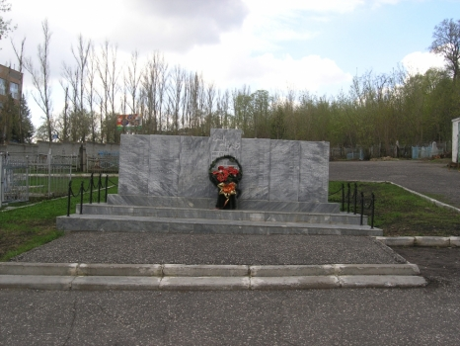по обе стороны от главного входа на кладбище. Могилы воинов оформлены однотипно: земляной холмик прямоугольной формы обложен каменным бордюром и имеет надгробную доску, на которой высечены имена захороненных.

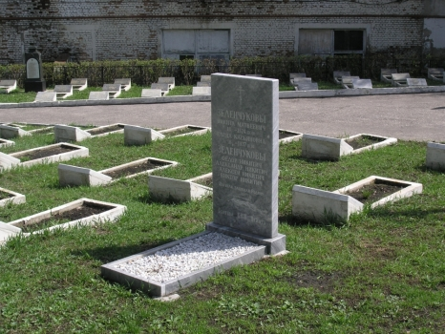Однако на некоторых могилах установлены металлические надгробные памятники. Участки захоронений отделяются от пешеходной дороги к церкви

металлическими столбами, между которыми натянуты цепи.

Столбы покрашены в черный цвет. На Мироносицком воинском кладбище покоится 648 скончавшихся от ран солдат.

**\*\*\***

**Комплекс захоронений советских воинов, умерших от ран** [Электронный ресурс] // Музеи Пензенской области. – Режим доступа: <http://museum-penza.ru/monuments/12>.

**Тюстин, А. В.** Мироносицкое кладбище [Электронный ресурс] / А. В. Тюстин // Пензенская электронная энциклопедия. – Режим доступа: <http://94.25.70.110/encyc/article.php?id=1787&word=%EC%E8%F0%EE%ED%EE%F1%E8%F6%EA%EE%E5>.

**Тюстин А. В.** Мироносицкое кладбище / А. В. Тюстин // Пензенская энциклопедия. – Москва: Большая Российская энциклопедия, 2001. – С. 336-337.

*Митрофаниевское (Митрофановское, Митрофаньевское) кладбище*

– место захоронения 178 воинов, защищавших Родину в годы войны с фашизмом и умерших от ран в местных лазаретах. Захоронение

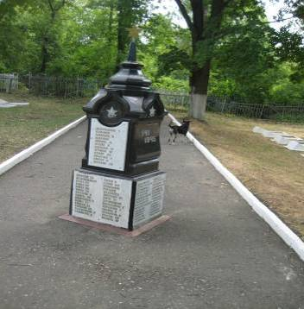расположено к западу от кладбищенской церкви. В центре комплекса установлен памятник из черного мрамора, венчающий братскую могилу, в которой захоронено 138 человек.

**\*\*\***

**Тюстин, А. В.** Митрофановское (Митрофаньевское) кладбище [Электронный ресурс] / А. В. Тюстин // Пензенская электронная энциклопедия. – Режим доступа: <http://94.25.70.110/encyc/article.php?id=1804&word=%EC%E8%F2%F0%EE%F4%E0%ED%EE%E2%F1%EA%EE%E5>.

**Тюстин А. В.** Митрофановское (Митрофаньевское) кладбище / А. В. Тюстин // Пензенская энциклопедия. – Москва: Большая Российская энциклопедия, 2001. – С. 338-339.

*На Ахунском кладбище* братская могила воинов, умерших от ран в местном госпитале в годы Великой Отечественной войны находится

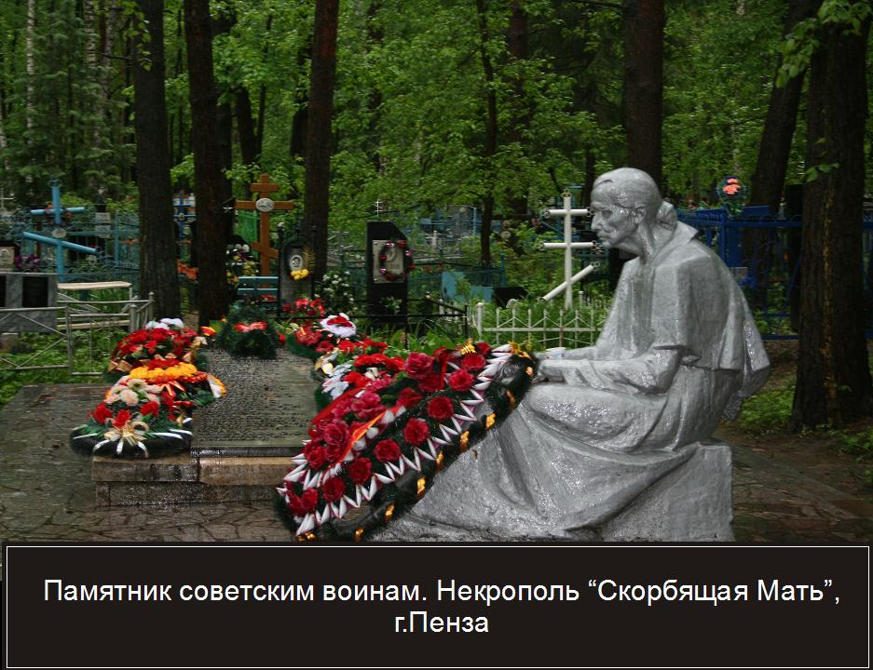возле главного входа. Установлен памятник в виде бетонной стелы, на которой нанесены имена 83 погребенных воинов. Мемориал завершает скульптура «Скорбящая мать»

работы скульптора В. Г. Курдова. (2009).

**\*\*\***

**Тюстин, А. В.** Ахунское кладбище [Электронный ресурс] / А. В. Тюстин // Пензенская электронная энциклопедия. – Режим доступа: <http://94.25.70.110/encyc/article.php?id=35&word=%E0%F5%F3%ED%F1%EA%EE%E5>.

**Тюстин А. В.** Ахунское кладбище / А. В. Тюстин // Пензенская энциклопедия. – Москва: Большая Российская энциклопедия, 2001. – С. 34.

## 2.14. Памятный знак авиаторам военного аэродрома «Терновка», действовавшего на территории [Пензенского аэропорта](https://ru.wikipedia.org/wiki/%D0%9F%D0%B5%D0%BD%D0%B7%D0%B0_(%D0%B0%D1%8D%D1%80%D0%BE%D0%BF%D0%BE%D1%80%D1%82))

## в годы Великой Отечественной войны.

## Памятный знак «Самолет-И-16»(фрагмент лонжерона крыла)

были открыты в сентябре 2001 года по инициативе Совета ветеранов НПО «Эра» В реализации проекта принимал участие член

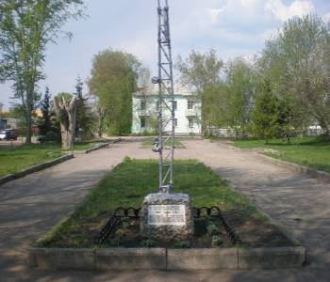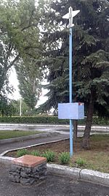Союза ветеранов войск ПВО города Пензы, участник Великой Отечественной войны 1941-1945 годов, полковник в

отставке Валентин Иванович Малышев. Памятный знак авиаторам военного аэродрома «Терновка»

находится в сквере у конечной остановки общественного транспорта «Аэропорт». Памятный знак «Самолет-И-16» (фрагмент лонжерона крыла) расположен перед въездом в садоводческое товарищество у конечной остановки общественного транспорта «Аэропорт».

**\*\*\***

**Список памятников Пензы** [Электронный ресурс] // Википедия. – Режим доступа:

<https://ru.wikipedia.org/wiki/%D0%A1%D0%BF%D0%B8%D1%81%D0%BE%D0%BA_%D0%BF%D0%B0%D0%BC%D1%8F%D1%82%D0%BD%D0%B8%D0%BA%D0%BE%D0%B2_%D0%9F%D0%B5%D0%BD%D0%B7%D1%8B>.

## 2.15. Мемориальный комплекс «Энергетика»

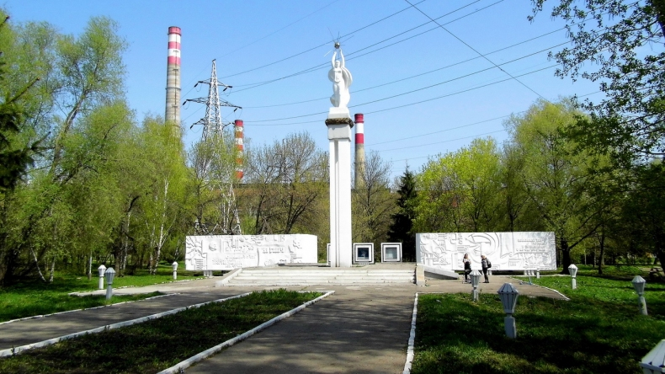Мемориальный комплекс «Энергетика» является частью музея под открытым небом. Открыт в 1985 году, в сорокалетие окончания Великой Отечественной войны 1941-1945 гг., посвящен

тем, кто построил ТЭЦ-1, обеспечил пуск и работу ее на великую Победу. Решение о строительстве ТЭЦ-1 было принято в 1937 году, однако из-за напряженного положения в стране ее не успели построить к началу Великой Отечественной войны. В годы Второй мировой войны Пенза стала очень важным центром, обеспечивающим оборону Советского Союза. Материалы для ТЭЦ-1 собирались в Ленинграде во время блокады и переправлялись через «Дорогу жизни» по Ладожскому озеру. В 1943 году ТЭЦ-1 начала интенсивно работать и давать свою энергию на фронт для Победы.

Мемориальный комплекс "Энергетика" представляет собой фрески на стенах с изображением советской символики и стелу, где в руках девушки атом излучает неиссякаемую энергию. Архитекторы проекта мемориального комплекса «Энергетика» - Слободова И. Б., Ивашинцева О. А. (г. Санкт-Петербург). Комплекс расположен в сквере на улице Ново-Черкасской, около ТЭЦ 1.

***

**Мемориальный комплекс «Энергетика»** [Электронный ресурс] // Пенза Лайф Инфо. – Режим доступа: <http://penzalife.info/sight/4045-energetika>.

**Мемориальный комплекс «Энергетика»** [Электронный ресурс] // Виртуальный музей энергетики. – Режим доступа: <http://www.energeticmuseum.ru/penza/expositions/decor/2/>.

## 2.16. Стела «Рабочим фабрики «Маяк революции», не вернувшимся с полей битв 1941-1945 гг.»

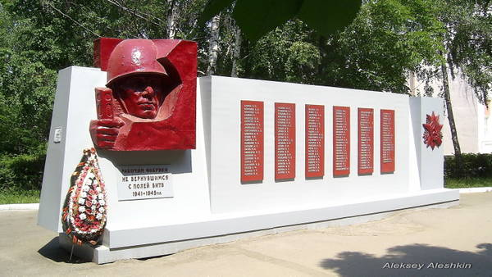находится на улице Бумажников, неподалёку от здания [Пензенского областного театра юного зрителя](https://ru.wikipedia.org/wiki/%D0%9F%D0%B5%D0%BD%D0%B7%D0%B5%D0%BD%D1%81%D0%BA%D0%B8%D0%B9_%D0%BE%D0%B1%D0%BB%D0%B0%D1%81%D1%82%D0%BD%D0%BE%D0%B9_%D1%82%D0%B5%D0%B0%D1%82%D1%80_%D1%8E%D0%BD%D0%BE%D0%B3%D0%BE_%D0%B7%D1%80%D0%B8%D1%82%D0%B5%D0%BB%D1%8F)

(улица Тарханова, 11 А).

**\*\*\***

**Список памятников Пензы** [Электронный ресурс] // Википедия. – Режим доступа:

<https://ru.wikipedia.org/wiki/%D0%A1%D0%BF%D0%B8%D1%81%D0%BE%D0%BA_%D0%BF%D0%B0%D0%BC%D1%8F%D1%82%D0%BD%D0%B8%D0%BA%D0%BE%D0%B2_%D0%9F%D0%B5%D0%BD%D0%B7%D1%8B>.

## 2.17. Стела «Бессмертен подвиг советского народа»

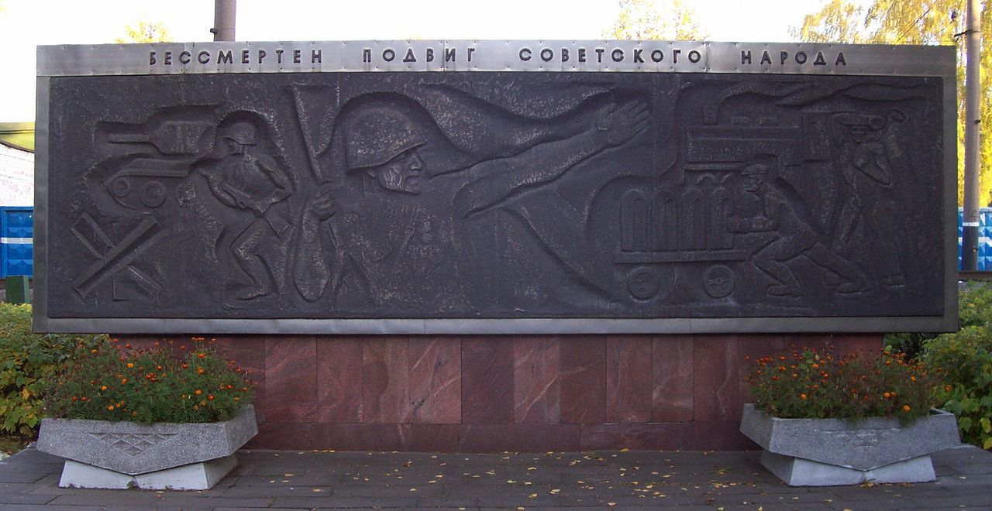находится рядом с центральным въездом в Локомотивное депо станции [Пенза III](https://ru.wikipedia.org/wiki/%D0%9F%D0%B5%D0%BD%D0%B7%D0%B0_III), напротив здания по ул. Тухачевского, 94.

**Список памятников Пензы** [Электронный ресурс] // Википедия. – Режим доступа:

<https://ru.wikipedia.org/wiki/%D0%A1%D0%BF%D0%B8%D1%81%D0%BE%D0%BA_%D0%BF%D0%B0%D0%BC%D1%8F%D1%82%D0%BD%D0%B8%D0%BA%D0%BE%D0%B2_%D0%9F%D0%B5%D0%BD%D0%B7%D1%8B>.

## 2.18. Стела «Их нет, но они с нами»

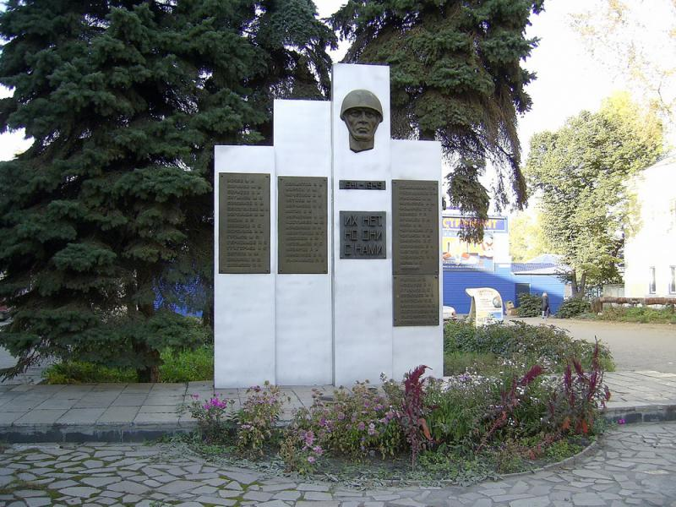посвящена работникам завода Дезхимоборудования (ДХО), погибшим в годы войны Расположена на улице Суворова между зданиями № 90 и № 92.

***

**Список памятников Пензы** [Электронный ресурс] // Википедия. – Режим доступа:

<https://ru.wikipedia.org/wiki/%D0%A1%D0%BF%D0%B8%D1%81%D0%BE%D0%BA_%D0%BF%D0%B0%D0%BC%D1%8F%D1%82%D0%BD%D0%B8%D0%BA%D0%BE%D0%B2_%D0%9F%D0%B5%D0%BD%D0%B7%D1%8B>.

## 2.19. Стела «Они сражались за Родину»

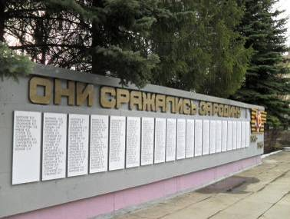находится в сквере завода «Пензадизельмаш» (Калинина, 118).

## 2.20. Памятник артснабженцам

## Великой Отечественной войны 1941-1945 гг.

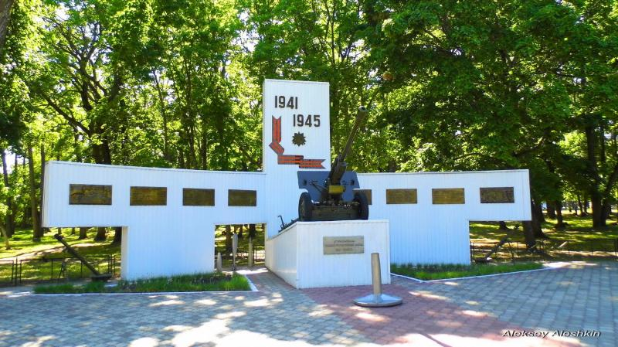расположен в сквере Пензенского артучилища (ныне Пензенский артиллерийский инженерный институт имени Главного маршала артиллерии

Н. Н. Воронова (филиал) федерального государственного военного образовательного учреждения высшего профессионального образования "Военный учебно-научный центр Сухопутных войск "Общевойсковая академия Вооруженных Сил Российской Федерации").

## 2.21. Памятник И. К. Морозову –

## автору фразы на Рейхстаге "А мы из Пензы"

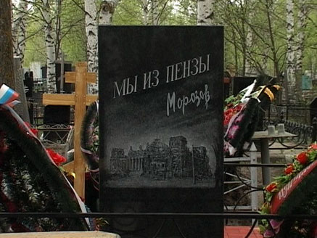установлен на Восточном кладбище Пензы к 68-й годовщине Победы в Великой Отечественной войне на могиле ветерана Ивана Константиновича Морозова, который в 1945 году написал на одной из стен покоренного Рейхстага

ставшую знаменитой фразу "А мы из Пензы".

**\*\*\***

[**Жуковец, Д.**](http://82.209.64.63/cgi-bin/zgate.exe?ACTION=follow&SESSION_ID=7708&TERM=%D0%96%D1%83%D0%BA%D0%BE%D0%B2%D0%B5%D1%86,%20%D0%94.%5B1,1004,4,101%5D&LANG=rus) Установлен памятник на могиле пензенского солдата Ивана Морозова / Диана Жуковец, Алина Польская // Комсомольская правда. — 2013. — 9-16 мая (№ 19-т). — С. 14 : 2 фото. — (История современности).

Об установке памятника на могиле ветерана войны Ивана Константиновича Морозова, написавшего на рейхстаге знаменитую фразу:"А мы из Пензы".

**Ивану Морозову обновили памятник на могиле** [Электронный ресурс] // Независимое информационное агентство PENZA-N.ru. – Режим доступа: <http://penza-n.ru/05/ivanu-morozovu-obnovili-pamyatnik-na-mogile/>.

